雷达——背板——万向节安装
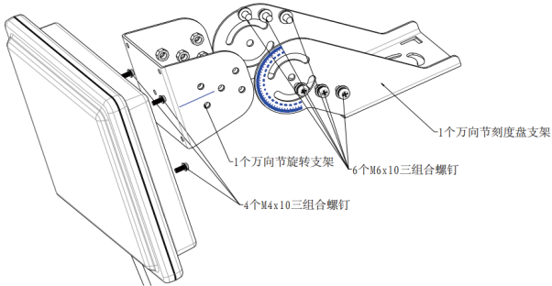
图1：万向节安装示意图

雷达结构方向性定义
安防雷达有安装方向，在安装雷达时请务必确认安装方向，确保雷达的联接电缆向下。

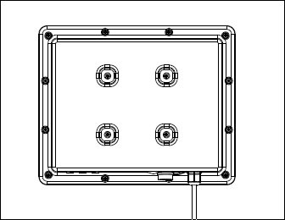
安装方向
图2：安防雷达安装方向图

雷达电气接口
电源接口
红色 | DC12V | 黑色 | GND
注意：12V直流供电电源有极性要求，不能反接。

通信接口
○RS232，115200，8bit，无校验，1个停止位
序号 | 颜色 | 信号 | 备注
1 | 棕 | A＋ | 发送/接收 | 表示接收和发送差分信号的正端（＋）
2 | 白 | B－ | 发送/接收 | 表示接收和发送差分信号的负端（－）
3 | 绿 | GND | 信号地 | 表示信号地

雷达电气连接
电气连接
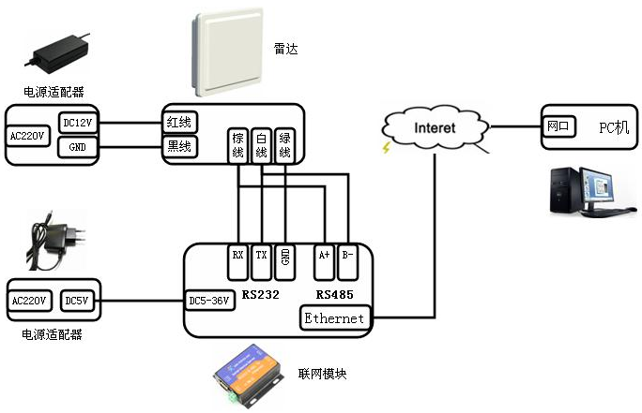
图3：雷达电气连接图
注意：所有电缆连接完成并检查无误后，才能给电源上电。

安防雷达的安装
步骤1
雷达通过万向节固定在地面或者立杆上，使雷达正面照射所需要探测的区域，确保能够完全覆盖检测区域；
步骤2
根据现场环境，雷达略微上仰2～3°，水平偏转在-3～3°范围内调整。
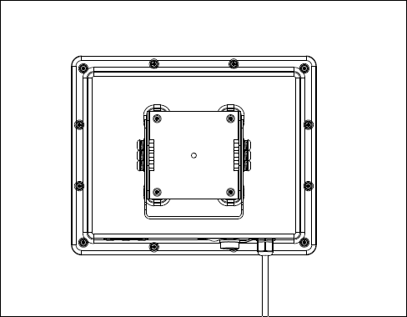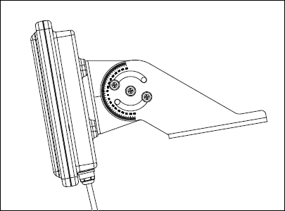
图4 ：角度调整示意图

步骤3
参照“雷达电气接口”，连接电源线和通迅线。
注意：所有电缆连接完成并检查无误后，才能给电源上电。

雷达常用参数说明
灵敏度
灵敏度值越低，雷达越灵敏，目标越容易触发，但也越容易受到较高的杂草（高于30Cm）、灌木及树木的干扰。
灵敏度出厂默认值是20，调整范围3～24。灵敏度数值越高，抗干扰能力越强，但目标检出能力也随之降低，一般情况下用户不需要调整灵敏度。若雷达防护范围较小时，适当调高灵敏度数值，有助于提高抗干扰能力，降低误报率。
常用的灵敏度数值推荐在15～200之间调整。
指示灯
指示灯 | 颜色 | 备注
1 | 红 | 常亮，表示电源供电正常。
2 | 绿 | 闪烁，表示雷达正常工作。
３ | 黄 | 闪烁，表示雷达探测到目标。

故障排除
下表列出了一些雷达在使用过程中可能遇到的问题故障，并给出了一些解决方法。如您在使用时遇到了，可参照表格自行解决。
故障现象 | 一般排除故障方法
上电没有任何反应 | ◎请检查雷达串口线是否接牢，线序是否正确，上位机的串口是否选择正确。雷达电源线正负极是否正确（红正黑负），雷达供电电压（直流12V）和工作电流（直流550mA左右）是否正常。  ◎在使用串口转换器的情况下：先确保串口转换器工作正常可靠。尝试将转换器重新插拔，重新打开测试软件再进行通信。
上电正常但无法探测目标 | ◎请检查雷达安装角度是否符合要求。  ◎请检查雷达通信线路连接是否正确。
没有目标却有信息输出 | ◎请检查灵敏度是否过高（即灵敏度数值偏小）。  ◎请检查雷达探测范围内是否有树、较高的草等干扰。

★请施工人员务必严格遵从安装规范，为了获得最佳测试效果，可根据实际条件和应用需求做精确调整。

